Sơ đồ UseCase:

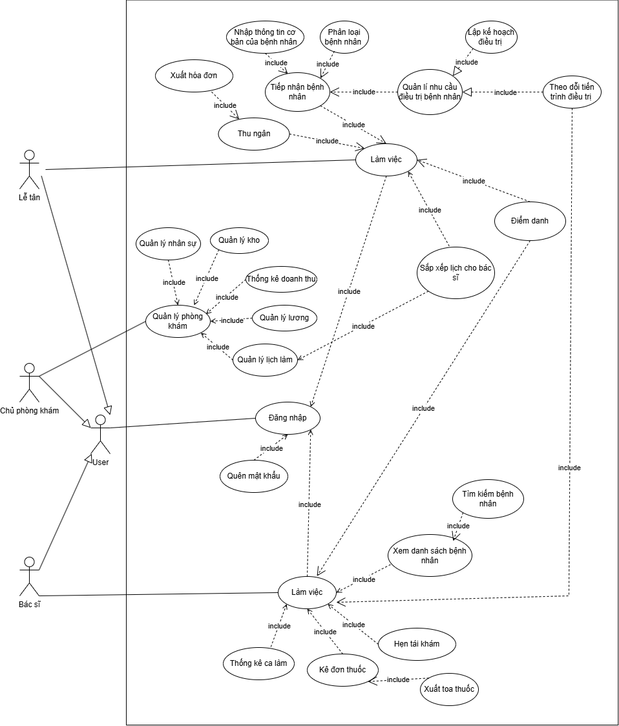

Đặc tả Usecase
Đăng nhập hệ thống
Mã Usecase | LOG
Tên Use Case | Đăng nhập hệ thống
Sự kiện kích hoạt | Người dùng là bác sĩ, chủ phòng khám hoặc lễ tân cần đăng nhập vào hệ thống để làm việc
Mô tả | Người dùng thực hiện đăng nhập bằng tài khoản và mật khẩu của mình vào hệ thống. Dựa trên tài khoản, hệ thống phân biệt được chủ phòng khám và bác sĩ. Từ đó truy cập vào màn hình làm việc dành riêng cho từng loại người dùng khác nhau. Ngoài ra trong phần đăng nhập còn có chức năng tìm lại mật khẩu khi click vào “Quên mật khẩu”, khi này hệ thống sẽ thực hiện các thủ tục xác minh và khôi phục mật khẩu cho người dùng bằng cách liên hệ cho Admin.
Tác nhân | Bác sĩ, chủ phòng khám, lễ tân
Điều kiện tiên quyết | Bác sĩ, chủ phòng khám, lễ tân cần có tài khoản và đăng nhập tài khoản do admin cung cấp.
Điều kiện sau | Cần tài khoản mật khẩu được cung cấp
Luồng sự kiện | Tác nhân | Hệ thống
Luồng sự kiện | - Người dùng mở ứng dụng.  - Người dùng điền tài khoản và mật khẩu được cấp.  - Người dùng nhấn “Đăng nhập”. | - Hiển thị màn hình đăng nhập.  - Hệ thống xác thực thông tin về tài khoản và mật khẩu từ cơ sở dữ liệu,sau đó mở cửa sổ phù hợp tham chiếu đến chức danh.
Luồng ngoại lệ | Tài khoản và mật khẩu không thể được xác minh  Có thể chuyển qua chức năng “Quên mật khẩu”.

Thêm bệnh nhân
Mã Usecase | RD1
Tên Use Case | Thêm bệnh nhân
Sự kiện kích hoạt | Người dùng muốn tạo, cập nhật, lưu trữ hồ sơ, xem lịch khám chữa  bênh
Mô tả | Người dùng có thể thực hiện các chức năng như tạo hồ sơ, cập nhật thông  tin, lưu trữ hồ sơ, xem lịch khám chữa bệnh
Tác nhân | Lễ tân
Điều kiện tiên quyết | Người dùng phải là bác sĩ hoặc lễ tân
Điều kiện sau | Người dùng truy cập vào hệ thống quản lý hồ sơ thành công
Luồng sự kiện | Tác nhân | Hệ thống
Luồng sự kiện | - Người dùng chọn chức năng tạo hồ sơ  - Hệ thống xác nhận người dùng là lễ tân | - Hệ thống xác nhận người dùng là lễ tân  - Hiển thị màn hình tạo hồ sơ
Luồng ngoại lệ | Người dùng không phải lễ tân, use case thông báo lỗi.  Người dùng chọn OK, use case dừng lại.  Hệ thống bị lỗi, use case xuất ra thông báo truy cập hệ thống giữ liệu thành công

Nhập thông tin cơ bản của bệnh nhân
Mã Usecase | RD2
Tên Use Case | Nhập thông tin cơ bản của bệnh nhân
Sự kiện kích hoạt | Người dùng có nhu cầu thêm thông tin của bệnh nhân
Mô tả | Người dùng có thể thực hiện nhập thông tin của bệnh nhân
Tác nhân | Lễ tân
Điều kiện tiên quyết | Người dùng phải là lễ tân
Điều kiện sau | Người dùng nhập thông tin bệnh nhân thành công, cần thực hiện xong RD1
Luồng sự kiện | Tác nhân | Hệ thống
Luồng sự kiện | - Người dùng chọn chức năng nhập thông tin  - Người dùng chọn nhập thông tin của bệnh nhân và tiến hành nhập | - Hệ thống xác nhận người dùng là lễ tân  - Hệ thống hiển thị bảng bệnh nhân  - Hệ thống thông báo chỉnh sửa thành công
Luồng ngoại lệ | Người dùng không phải lễ tân, use case thông báo lỗi.  Người dùng chọn OK, use case dừng lại.

Phân loại bệnh nhân
Mã Usecase | RD3
Tên Use Case | Phân loại bệnh nhân
Sự kiện kích hoạt | Người dùng có nhu phân loại bệnh nhân
Mô tả | Người dùng có thể thực hiện phân loại bệnh nhân theo các tiêu chí để sắp xếp lịch khám cho phù hợp
Tác nhân | Lễ tân
Điều kiện tiên quyết | Người dùng phải là lễ tân
Điều kiện sau | Người dùng phân loại bệnh nhân thành công, cần thực hiện xong RD2
Luồng sự kiện | Tác nhân | Hệ thống
Luồng sự kiện | - Người dùng chọn chức sắp xếp  - Người dùng chọn ngày thích hợp để xếp | - Hệ thống xác nhận người dùng là lễ tân  - Hệ thống hiển thị bảng bệnh nhân  - Hệ thống thông báo sắp xếp thành công
Luồng ngoại lệ | Người dùng không phải lễ tân, use case thông báo lỗi.  Người dùng chọn OK, use case dừng lại.

Quản lý nhu cầu điều trị của bệnh nhân
Mã Usecase | RD4
Tên Use Case | Quản lý nhu cầu điều trị của bệnh nhân
Sự kiện kích hoạt | Khi bệnh nhân được khám và bác sĩ cần đưa ra phác đồ điều trị hoặc kế hoạch điều trị.
Mô tả | Bác sĩ xem xét tình trạng của bệnh nhân và quản lý thông tin về nhu cầu điều trị (như thuốc, phẫu thuật, hoặc các liệu pháp điều trị khác).
Tác nhân | Bác sĩ
Điều kiện tiên quyết | Bệnh nhân đã được khám và xác định phương án điều trị.
Điều kiện sau | Nhu cầu điều trị của bệnh nhân được quản lý và lưu trữ trong hệ thống.
Luồng sự kiện | Tác nhân | Hệ thống
Luồng sự kiện | - Bác sĩ nhập kế hoạch điều trị vào hệ thống | - Lưu trữ thông tin về nhu cầu điều trị của bệnh nhân
Luồng ngoại lệ | Nếu thông tin nhập không đầy đủ, hệ thống yêu cầu bác sĩ bổ sung.

Quản lý lịch làm việc
Mã Usecase | CT1
Tên Use Case | Quản lý lịch làm việc
Sự kiện kích hoạt | Khi quản lý hoặc lễ tân cần sắp xếp và điều chỉnh lịch làm việc cho nhân viên và bác sĩ.
Mô tả | Hệ thống hỗ trợ quản lý lịch làm việc của nhân viên, bác sĩ, đảm bảo không có sự chồng chéo về ca làm việc.
Tác nhân | Lễ tân, Quản lý
Điều kiện tiên quyết | Có thông tin về lịch làm việc và các yêu cầu của nhân viên và bác sĩ.
Điều kiện sau | Lịch làm việc được cập nhật và lưu trữ trong hệ thống.
Luồng sự kiện | Tác nhân | Hệ thống
Luồng sự kiện | - Quản lý/Lễ tân điều chỉnh lịch làm việc của nhân viên và bác sĩ | - Lưu trữ và kiểm tra lịch làm việc, báo cáo nếu có chồng chéo.
Luồng ngoại lệ | Nếu có chồng chéo trong lịch làm việc, hệ thống sẽ thông báo lỗi và yêu cầu điều chỉnh.

Xuất hóa đơn
Mã Usecase | RD5
Tên Use Case | Xuất hóa đơn
Sự kiện kích hoạt | Khi bệnh nhân hoàn tất quá trình khám và cần thanh toán hóa đơn dịch vụ.
Mô tả | Hệ thống hỗ trợ xuất hóa đơn chi tiết các dịch vụ và sản phẩm mà bệnh nhân đã sử dụng trong quá trình điều trị.
Tác nhân | Lễ tân
Điều kiện tiên quyết | Bệnh nhân đã hoàn tất điều trị và cần thanh toán.
Điều kiện sau | Hóa đơn được xuất và lưu trữ trong hệ thống.
Luồng sự kiện | Tác nhân | Hệ thống
Luồng sự kiện | - Lễ tân chọn "Xuất hóa đơn".  - Xác nhận và in hóa đơn cho bệnh nhân. | - Hiển thị danh sách các dịch vụ, thuốc đã sử dụng và tính tổng chi phí.
Luồng ngoại lệ | Nếu hệ thống gặp lỗi khi xuất hóa đơn, yêu cầu kiểm tra lại thông tin hoặc khởi động lại quá trình xuất hóa đơn.

Quản lý kho
Mã Usecase | OD1
Tên Use Case | Quản lý kho
Sự kiện kích hoạt | Khi cần kiểm tra, nhập, hoặc xuất vật tư, thuốc từ kho.
Mô tả | Hệ thống quản lý thông tin về số lượng, tình trạng tồn kho của vật tư y tế, thuốc, và các dụng cụ khác.
Tác nhân | Nhân viên kho, Quản lý
Điều kiện tiên quyết | Kho có vật tư, thuốc cần quản lý và theo dõi.
Điều kiện sau | Số lượng vật tư trong kho được cập nhật chính xác trong hệ thống.
Luồng sự kiện | Tác nhân | Hệ thống
Luồng sự kiện | - Nhân viên nhập thông tin về vật tư (tên, số lượng, tình trạng). | - Lưu trữ và theo dõi trạng thái kho, cảnh báo nếu sắp hết hàng.
Luồng ngoại lệ | Nếu dữ liệu nhập sai, hệ thống yêu cầu nhập lại hoặc kiểm tra thông tin tồn kho.

Quản lý nhân sự
Mã Usecase | OD2
Tên Use Case | Quản lý nhân sự
Sự kiện kích hoạt | Khi cần thêm mới, sửa đổi, hoặc xóa thông tin nhân sự trong hệ thống.
Mô tả | Quản lý thông tin cá nhân, hợp đồng, và các thông tin khác của nhân viên trong phòng khám.
Tác nhân | Quản lý
Điều kiện tiên quyết | Phòng khám có nhân sự cần quản lý thông tin.
Điều kiện sau | Thông tin nhân sự được cập nhật và lưu trữ chính xác.
Luồng sự kiện | Tác nhân | Hệ thống
Luồng sự kiện | - Quản lý/Nhân sự cập nhật thông tin nhân viên (họ tên, hợp đồng, vị trí) | - Lưu trữ và quản lý thông tin nhân viên trong cơ sở dữ liệu.
Luồng ngoại lệ | Nếu thông tin không hợp lệ, hệ thống yêu cầu nhập lại hoặc kiểm tra.

Thống kê doanh thu
Mã Usecase | OD3
Tên Use Case | Thống kê doanh thu
Sự kiện kích hoạt | Khi cần xem báo cáo doanh thu của phòng khám trong khoảng thời gian nhất định.
Mô tả | Hệ thống thống kê và hiển thị doanh thu từ các hoạt động khám chữa bệnh, thuốc và dịch vụ khác.
Tác nhân | Quản lý
Điều kiện tiên quyết | Phòng khám đã có dữ liệu về doanh thu từ các hoạt động trước đó.
Điều kiện sau | Báo cáo doanh thu được hiển thị và lưu trữ.
Luồng sự kiện | Tác nhân | Hệ thống
Luồng sự kiện | - Quản lý yêu cầu xem báo cáo doanh thu | - Tính toán và hiển thị báo cáo dựa trên dữ liệu trong hệ thống.
Luồng ngoại lệ | Nếu hệ thống không thể tính toán, yêu cầu kiểm tra dữ liệu đầu vào hoặc hệ thống tài chính.

Kê đơn thuốc
Mã Usecase | DT1
Tên Use Case | Kê đơn thuốc
Sự kiện kích hoạt | Khi bác sĩ muốn kê đơn thuốc cho bệnh nhân sau khi chẩn đoán và điều trị.
Mô tả | Hệ thống hỗ trợ bác sĩ nhập và lưu trữ đơn thuốc, bao gồm tên thuốc, liều lượng, và hướng dẫn sử dụng.
Tác nhân | Bác sĩ
Điều kiện tiên quyết | Bệnh nhân đã được khám và chẩn đoán bệnh.
Điều kiện sau | Đơn thuốc được lưu trữ và có thể xuất ra cho bệnh nhân.
Luồng sự kiện | Tác nhân | Hệ thống
Luồng sự kiện | - .Bác sĩ nhập đơn thuốc vào hệ thống. | - Lưu trữ đơn thuốc và chuẩn bị để xuất cho bệnh nhân.
Luồng ngoại lệ | Nếu thuốc nhập không có trong hệ thống, yêu cầu bác sĩ cập nhật hoặc chọn lại thuốc khác.

Hẹn tái khám
Mã Usecase | DT2
Tên Use Case | Hẹn tái khám
Sự kiện kích hoạt | Khi bác sĩ hoặc lễ tân cần lên lịch hẹn tái khám cho bệnh nhân.
Mô tả | Hệ thống giúp sắp xếp và lưu trữ lịch hẹn tái khám của bệnh nhân, thông báo thời gian và địa điểm tái khám cho bệnh nhân.
Tác nhân | Lễ tân, Bác sĩ
Điều kiện tiên quyết | Bệnh nhân cần hẹn lịch tái khám sau lần điều trị hiện tại.
Điều kiện sau | Lịch hẹn tái khám của bệnh nhân được lưu trữ trong hệ thống và thông báo cho bệnh nhân.
Luồng sự kiện | Tác nhân | Hệ thống
Luồng sự kiện | - .Lễ tân/Bác sĩ nhập ngày và thời gian hẹn tái khám | - Lưu trữ và gửi thông báo về lịch tái khám cho bệnh nhân
Luồng ngoại lệ | Nếu lịch tái khám trùng với thời gian khác, hệ thống sẽ thông báo lỗi và yêu cầu chọn thời gian khác.

Xem lịch làm việc
Mã Usecase | DT3
Tên UseCase | Xem lịch làm việc
Sự kiện kích hoạt | Bác sĩ muốn xem lịch làm của bản thân
Mô tả | Bác sĩ xem quản lý lịch làm việc, giúp có cái nhìn tổng quan về các ca làm việc, cuộc hẹn, và thời gian nghỉ.
Tác nhân | Bác sĩ
Điều kiện tiên quyết | Bác sĩ phải đăng nhập vào hệ thống và truy cập vào "Xem lịch làm việc"
Điều kiện sau | Bác sĩ xem được lịch làm việc của bản thân
Luồng sự kiện | Tác nhân | Hệ thống
Luồng sự kiện | - Người dùng Đăng nhập vào trang chủ.  - Người dùng truy cập "Xem lịch làm việc" | - Kiểm tra người dùng hợp lệ hay không.  - Hệ thống cung cấp lịch làm việc trong tuần của bác sĩ
Luồng sự kiện ngoại lệ | Nếu thông tin nhập vào không hợp lệ hoặc không tồn tại trong hệ thống, hệ thống thông báo lỗi và yêu cầu người dùng nhập lại thông tin đúng

Xem danh sách bệnh nhân
Mã Usecase | DT4
Tên UseCase | Xem danh sách bệnh nhân
Sự kiện kích hoạt | Bác sĩ muốn xem các bệnh nhân trong danh sách điều trị, chuẩn đoán và điều trị các bệnh nhân có trong danh sách
Mô tả | Bác sĩ điều trị cho bệnh nhân thông qua danh sách, tìm lại hồ sơ bệnh nhân trên danh sách để chuẩn đoán
Tác nhân | Bác sĩ
Điều kiện tiên quyết | Bác sĩ phải đăng nhập vào hệ thống và truy cập vào "Xem danh sách bệnh nhân"
Điều kiện sau | Thông tin của bệnh nhân và ca điều trị được thêm vào hệ thống
Luồng sự kiện | Tác nhân | Hệ thống
Luồng sự kiện | - Xem danh sách:  - Bác sĩ nhấn xem danh sách.  - Bác sĩ nhấn tìm kiếm.  - Tiếp nhận và điều trị:  - Sau khi có được bệnh nhân, bác sĩ click vào ô “Tiếp nhận”.  - Nhấn nút “Đã hoàn thành điều trị”. | - Hệ thống sẽ in ra danh sách bệnh nhân.  - Hệ thống sẽ lọc và trả về danh sách bệnh nhân có cùng với thông tin tìm kiếm.  - Hệ thống sẽ chuyển màn hình thành màn hình điều trị bệnh nhân.  - Hệ thống sẽ cập nhật trạng thái cho bệnh nhân: “đã điều trị”/”tái khám”.  - Hệ thống kết thúc quá trình thăm khám để chuyển sang mục khác (chức năng xuất đơn thuốc men, hoá đơn trị liệu).
Luồng sự kiện ngoại lệ | Nếu thông tin nhập vào không hợp lệ hoặc không tồn tại trong hệ thống, hệ thống thông báo lỗi và yêu cầu người dùng nhập lại thông tin đúng.

Thu ngân
Mã Usecase | RD6
Tên Use Case | Thu ngân
Sự kiện kích hoạt | Nhân viên thu ngân muốn thực hiện việc thu tiền cho thuốc, điều trị hoặc các dịch vụ khác đối với bệnh nhân.
Mô tả | Nhân viên thu ngân thực hiện việc thu tiền từ bệnh nhân cho các dịch vụ đã sử dụng như mua thuốc, điều trị, hoặc các dịch vụ khác theo quy định.
Tác nhân | Lễ tân, Hệ thống thanh toán và quản lý tài chính
Điều kiện tiên quyết | Nhân viên đã đăng nhập vào hệ thống và truy cập vào chức năng thu ngân. Cần phải có dữ liệu hoá đơn từ bác sĩ đẩy qua.
Điều kiện sau | Tiền đã được thu từ bệnh nhân và thông tin thanh toán đã được cập nhật trong hệ thống.
Luồng sự kiện | Tác nhân | Hệ thống
Luồng sự kiện | - Nhân viên truy cập vào chức năng thu ngân trong hệ thống. | - Hệ thống hiển thị giao diện thu ngân.
Luồng sự kiện | - Nhân viên chọn bệnh nhân cần thu tiền. | - Hệ thống truy xuất thông tin hoá đơn của bệnh nhân và hiển thị.
Luồng sự kiện | - Nhân viên nhập số tiền cần thu và lựa chọn phương thức thanh toán.  - Sau khi thu/nhận tiền xong. Lễ tân click “đã thanh toán” | - Hệ thống ghi nhận thông tin thanh toán và cập nhật vào hệ thống hoá đơn.  - Cập nhật lại dữ liệu lưu trữ tồn kho của thuốc men, dữ liệu thống kê.
Luồng sự kiện ngoại lệ | - Nếu không có thông tin nào được nhập hoặc có lỗi trong quá trình thu tiền, hệ thống hiển thị thông báo lỗi và không thực hiện bất kỳ thay đổi nào.thay đổi nào.  - Nếu bệnh nhân không mua/hoàn tất việc thanh toán. Lễ tân click “Huỷ thanh toán” lên hệ thống, hệ thống sẽ không thực hiện các tính năng cập nhật sau đó .

